’s-Hertogenbosch
Postelstraat 12, 12A, 12B -14/Capucijnenpoort 1

Kadastraal : ’s Hertogenbosch, G-0834  Monumentnr. : SOM0474  Huidige functie : horeca | Bouwjaar : 1823, oudere kern  Architect :  Oorspr.functie : woon-werkhuis

Verbouwingen : 1823,
Archief : Gemeente ’s-Hertogenbosch, afdeling BAM
Datum document:04-04-2008

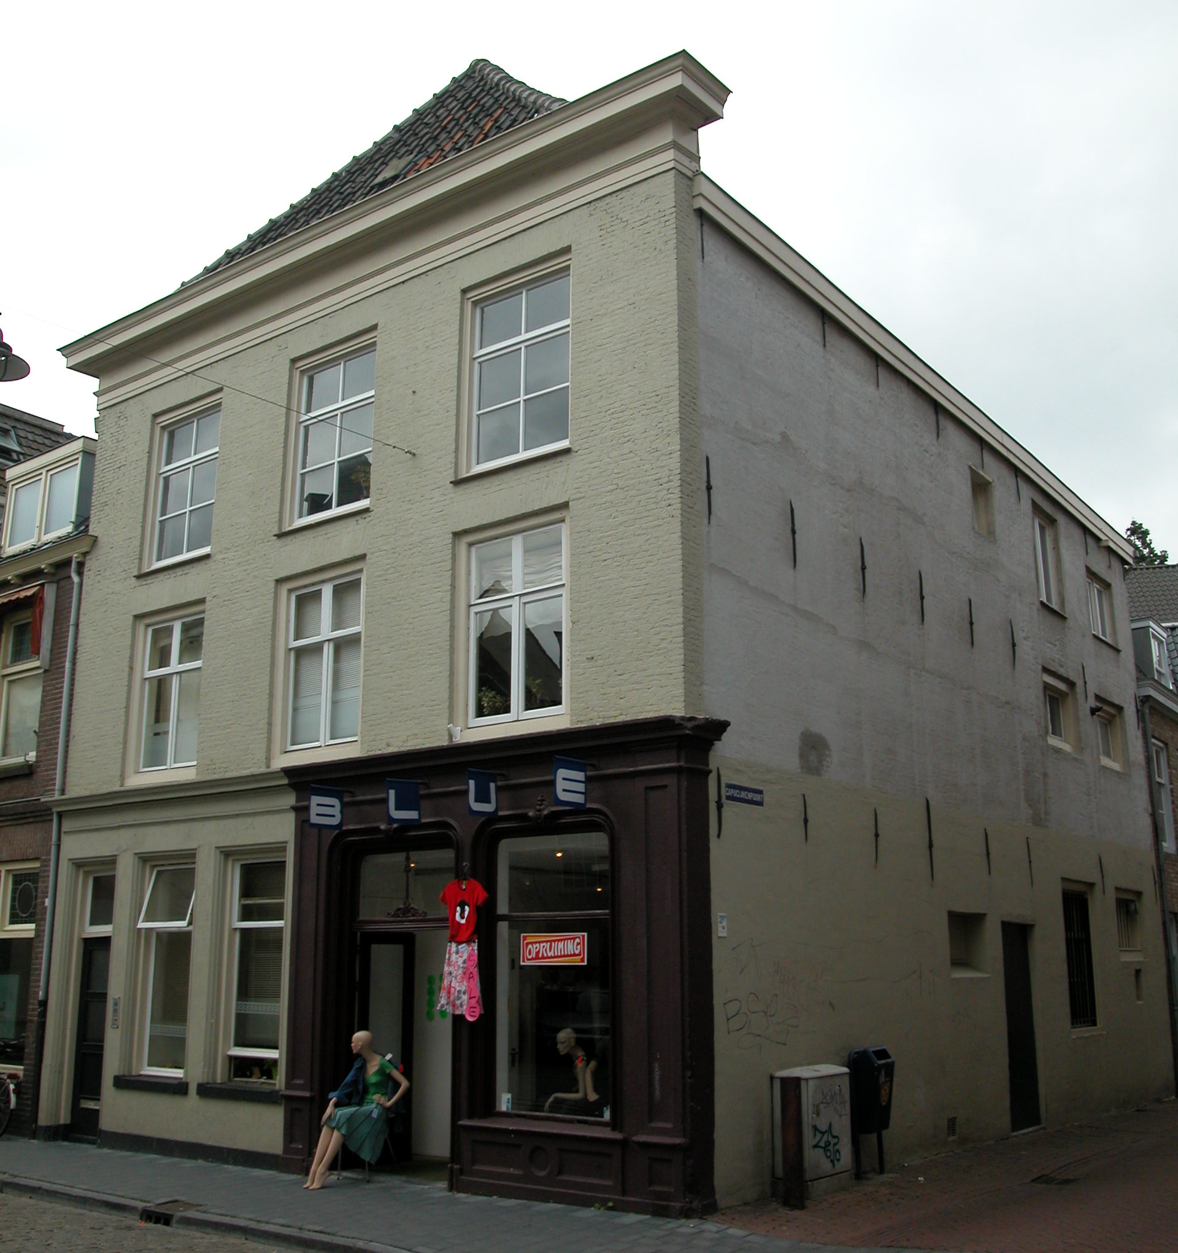

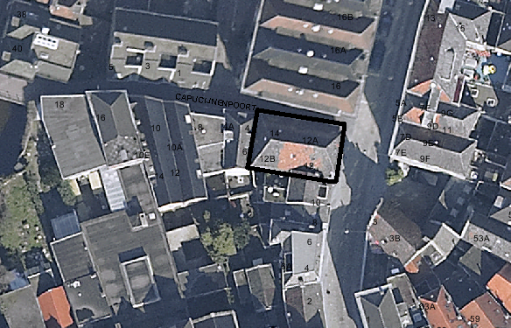
globale aanduiding van het perceel

Context

(Bouw)historie:
Het pand Postelstraat 12-14 bestond vroeger uit twee smallere panden, namelijk “de Grenadier” (nr. 12) en “’t Vergulde Slot”, later “de Musketier” genaamd (nr. 14). De scheidingswand tussen beide panden is nog grotendeels aanwezig en ook de twee verschillende onderpuien verraden de oorspronkelijke aanwezigheid van twee panden. Deze twee panden zijn eind 19de eeuw achter één gemeenschappelijke voorgevel gevoegd. Tijdens deze samenvoeging zijn de balklagen, de kap en de voorgevels vernieuwd. Tevens werd het binnenplaatsje van het linker pand bebouwd. Latere verbouwingen aan de beide panden hebben voornamelijk intern plaatsgevonden.

Ligging:
Het pand ligt aan de westelijke zijde van de Postelstraat, in de ring met bebouwing tussen de eerste en de tweede stadsmuur en op de hoek met de Capucijnenpoort. Het huidige perceel was oorspronkelijk onderdeel van het perceel van Vughterstraat 69-71. De Capucijnenpoort diende ter ontsluiting van de bebouwde achtererven van de panden aan de Vughterstraat 69 t/m 85. Pas aan het eind van de 19de eeuw kreeg het steegje zijn huidige naam. Op de kadastrale kaart uit 1823 zijn nog twee afzonderlijke panden ingetekend. De samenvoeging heeft eind 19de eeuw plaatsgevonden.
De Postelstraat dankt zijn naam aan het voormalige Refugiehuis van de nog altijd bestaande Abdij van Postel. De Abdij had in 1258 van een vrijgevige Bossche poorter, Lambertus Sus genaamd, daar een huis gekregen. De Capucijnenpoort, destijds het Oude Waterstraatje, leidde er via een bruggetje over de Dieze heen.

Beschrijving

Algemeen (hoofdvorm, kap):
Het pand omvat een begane grond, twee verdiepingen en een zolderverdieping onder een schilddak. Het perceel is geheel bebouwd.

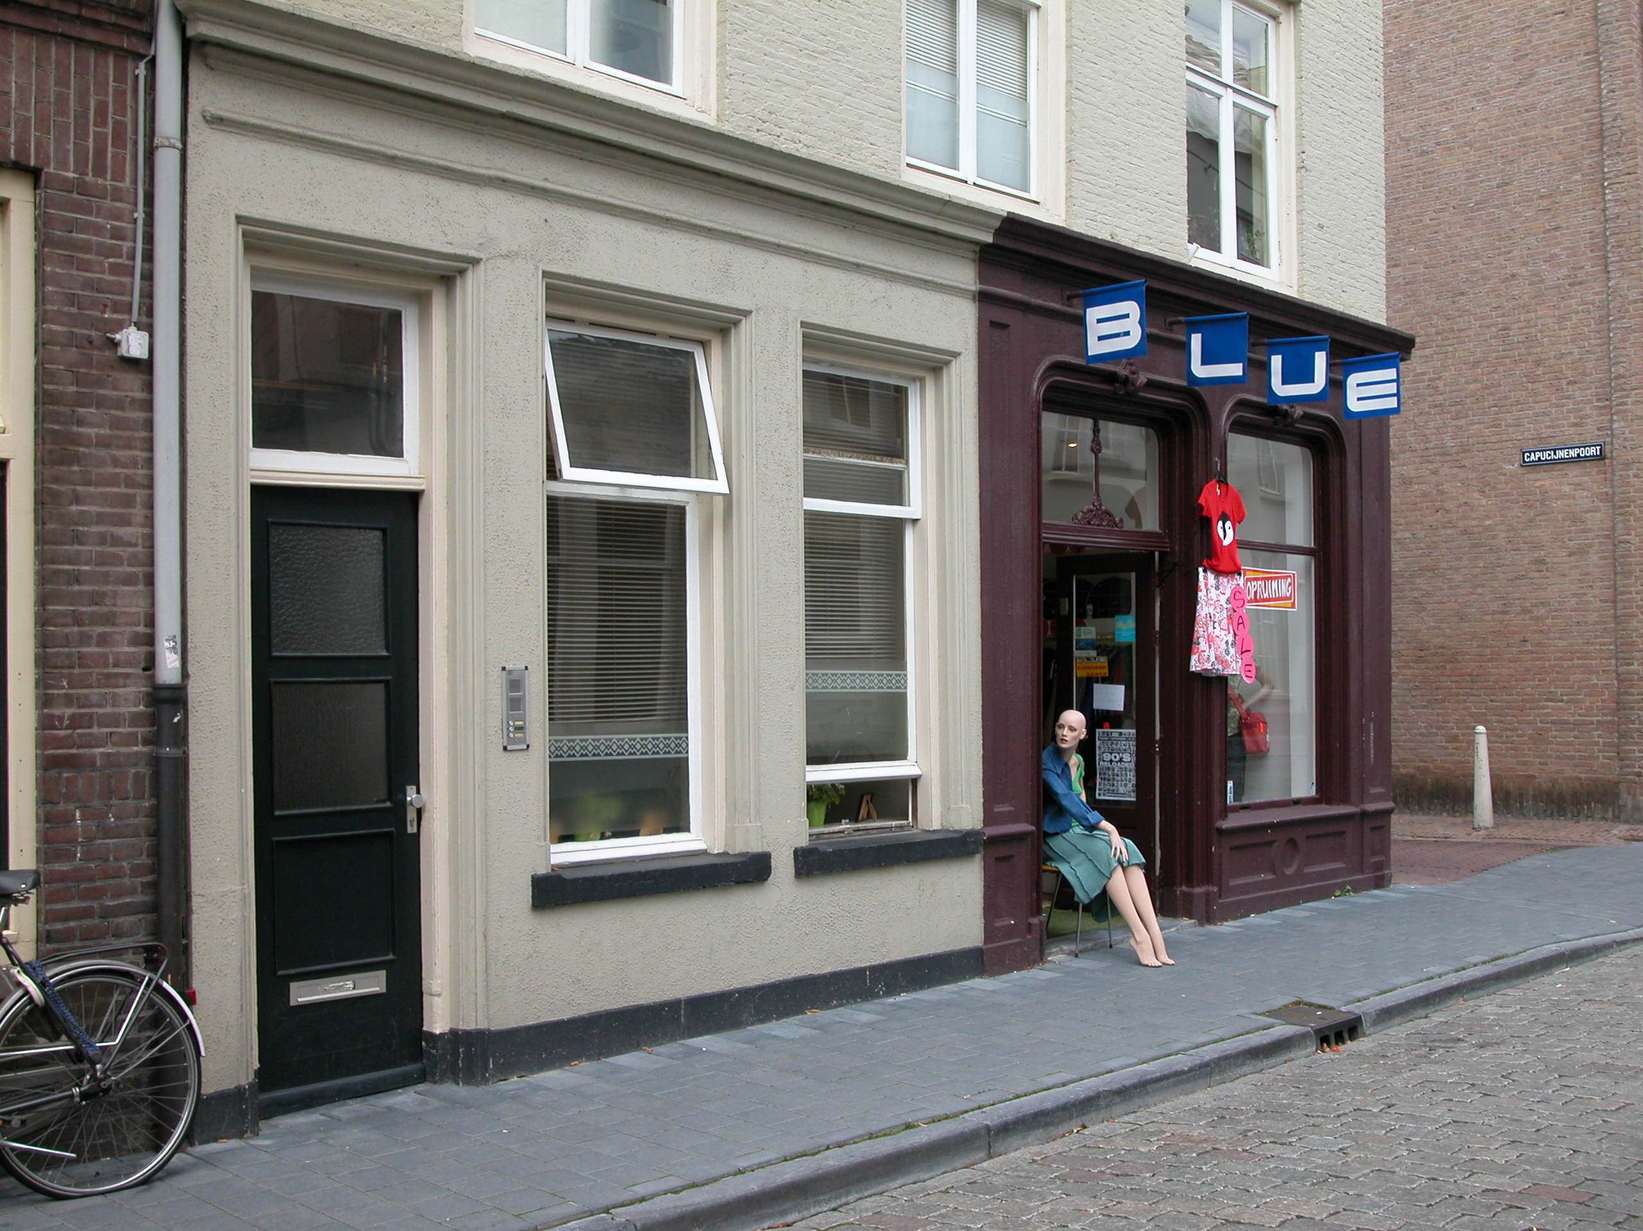

Voorgevel:
In de brede voorgevel aan de Postelstraat zijn de twee afzonderlijke panden nog goed herkenbaar door de twee verschillende puien. De gevel is uitgevoerd in baksteen en is op de verdiepingen geschilderd. Beide puien zijn gepleisterd. Aan linkerzijde op de begane grond zit een ingang met een kozijn met duivejagersprofilering, een bovenlicht en niet oorspronkelijke deur binnen een geprofileerde stucomlijsting. Rechts hiervan twee vensters. Deze bevatten eveneens een kozijn met duivejagersprofiel en een niet-oorspronkelijk schuifraam met (uitzet) bovenlicht. Ook rond deze vensters zit een geprofileerde stucomlijsting. Beide vensters hebben een hardstenen lekdorpel. De pui rechts wordt gekenmerkt door gevelopeningen met afgeronde bovenhoeken. Links in de pui zit een brede ingang met dubbele deuren met een glaspaneel en een gedeeld bovenlicht met een eenvoudige levensboom. De bovenhoeken van het bovenlicht zijn afgerond. Rechts van deze ingang, boven een geschilderde geprofileerde hardstenen borstwering, een breed etalage venster met een enkel raam en bovenlicht. Ook hier zijn de bovenhoeken van het bovenlicht afgerond. Beide gevelopeningen zijn gevat in een brede geprofileerde stucomlijsting met afgeronde hoeken en een kuif. Links en rechts in de pui zijn geprofileerde gestucte hoekpilasters zichtbaar. Deze ‘dragen’ het gepleisterde hoofdgestel (dat ook doorloopt over de linker pui) met architraaf, fries en kroonlijst. Op de bovenliggende verdiepingen is de gevel verdeeld in drie vensterassen. De drie vensters op de eerste verdieping bevatten kozijnen met duivejagersprofiel en toognagels, dubbele draairamen en een gedeeld bovenlicht met een zeer brede middenstijl. Op de tweede verdieping drie vensters met kozijn zonder profilering. Deze bevatten 6-ruits schuiframen. Boven alle vensters op de verdiepingen zit een strekse boog. De gevel wordt afgesloten door een hoofdgestel met architraaf, fries en kroonlijst.

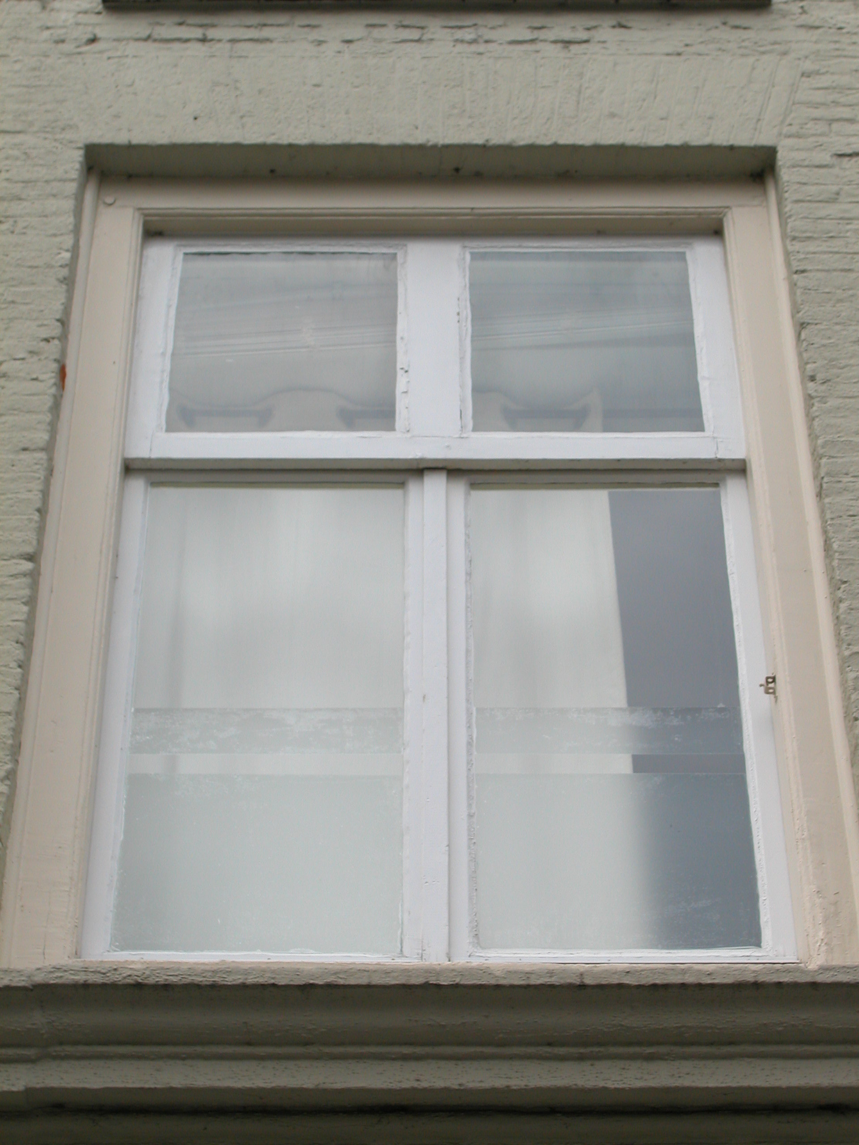

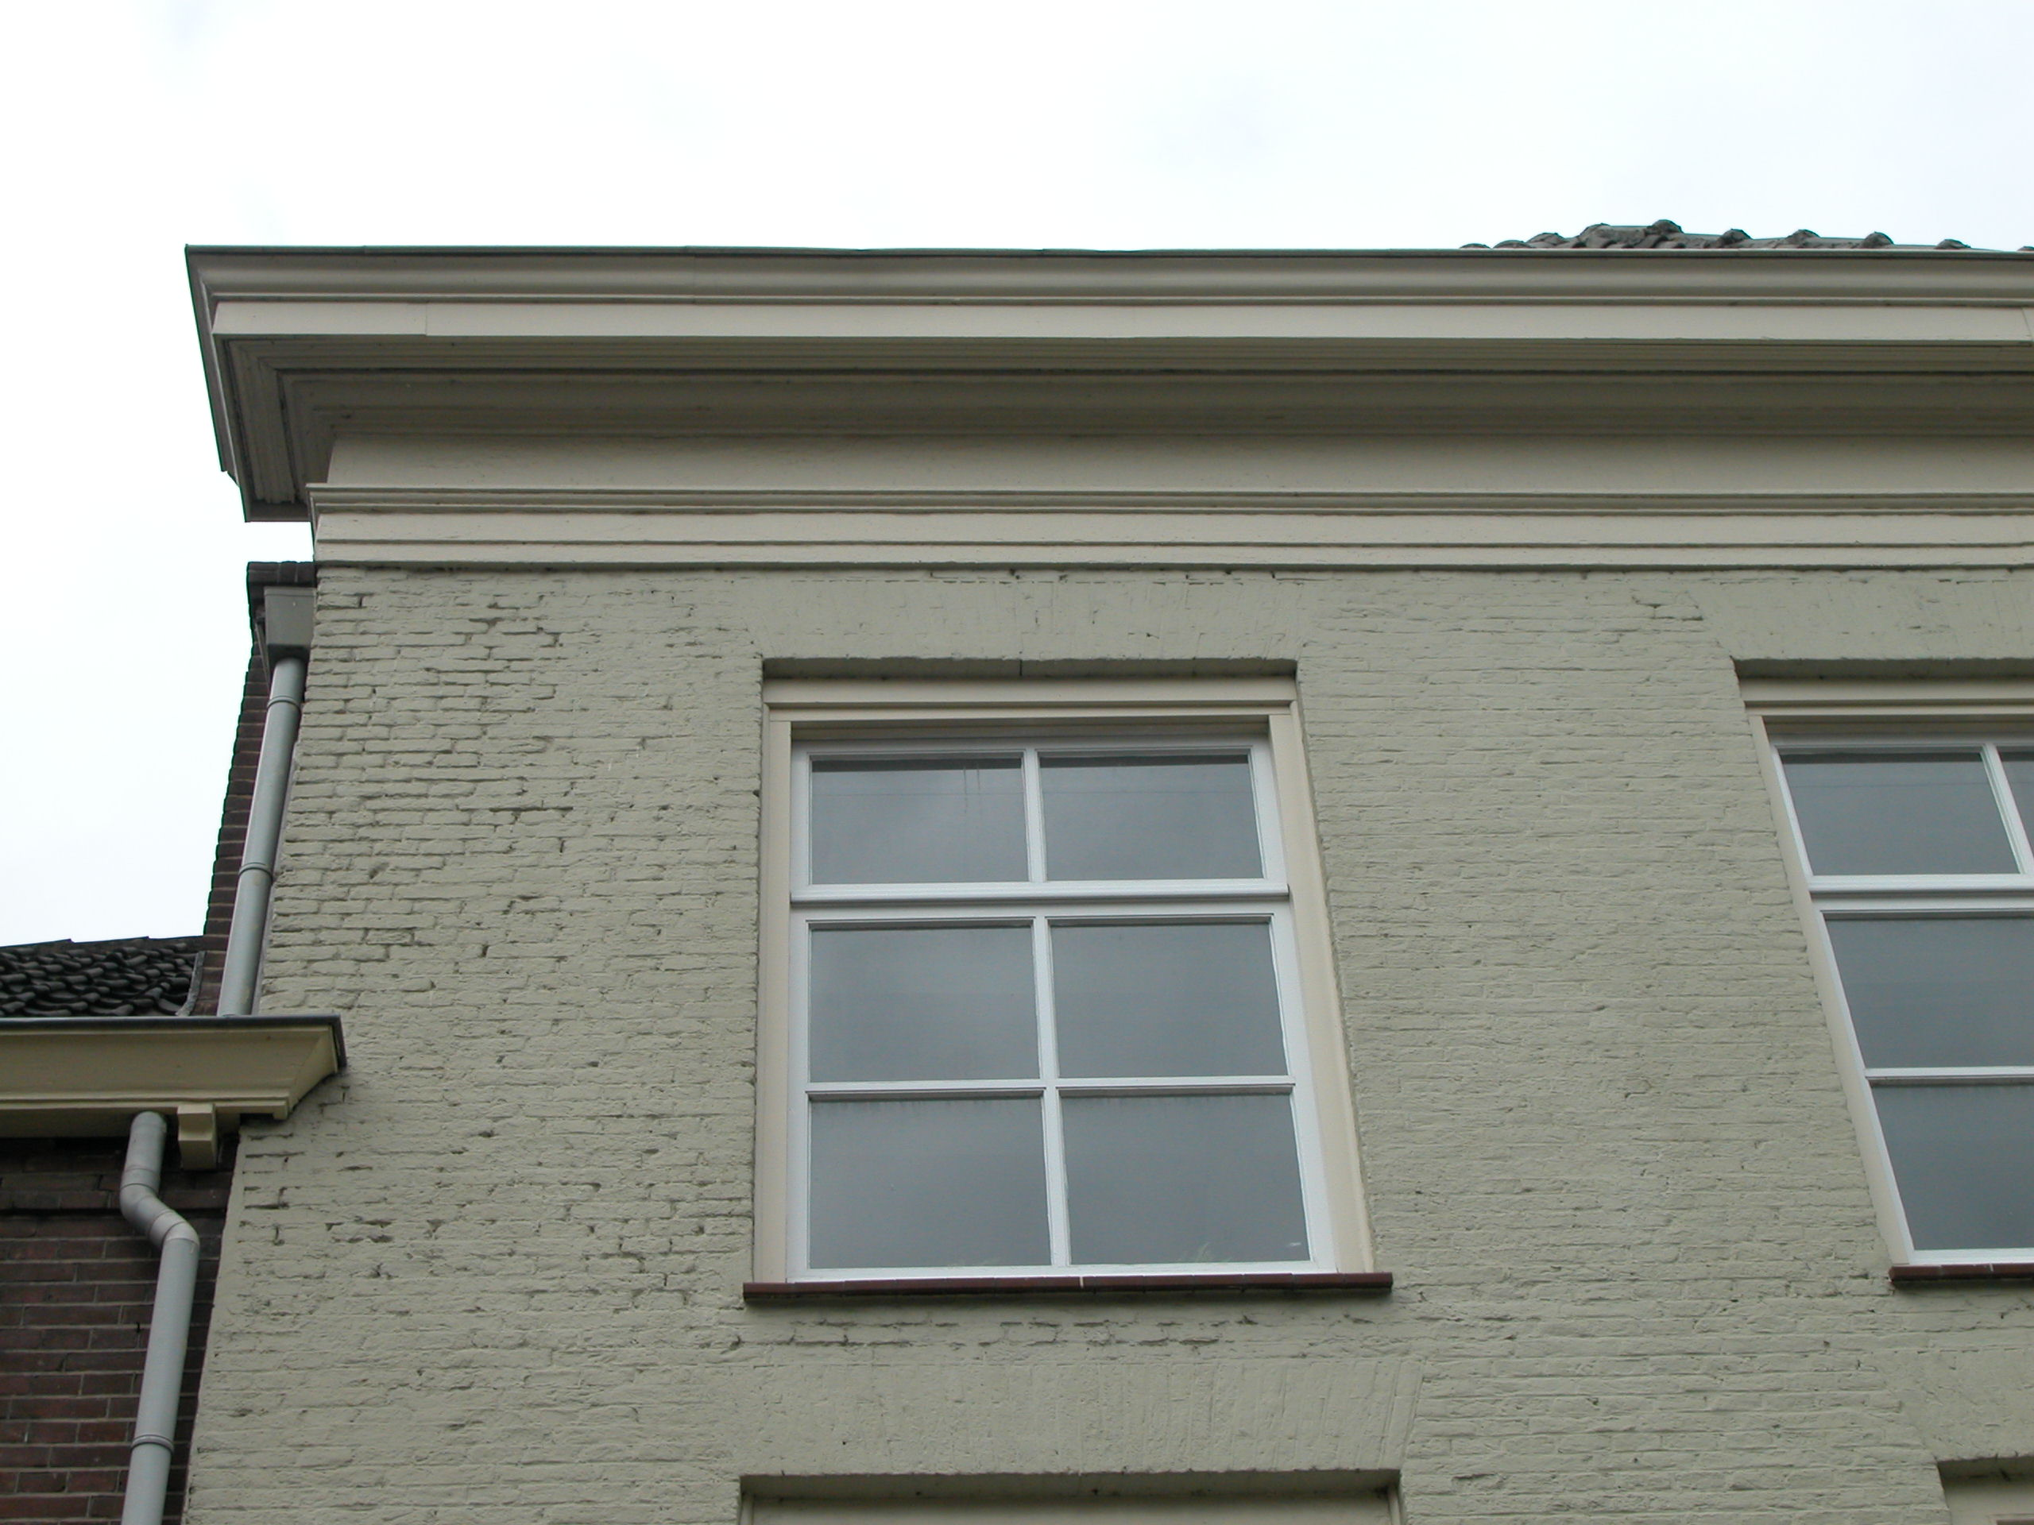

Zijgevels:
Het pand wordt aan de linker zijde begrensd door bebouwing. De rechter zijgevel aan de Capucijnenpoort is op de begane grond gepleisterd en het metselwerk op de verdiepingen is geschilderd. In een documentatierapport uit 1976 is later de opmerking geplaatst dat deze gevel uit zeer zachte machinale bakstenen bestaat. In het midden op de begane grond is een ingang. Deze lijkt niet meer in gebruik. Links van deze ingang zit een klein (dichtgezet) venster met een diepe negge. Ter rechter zijde van de ingang zitten opeenvolgend een venster met 9-ruits schuifraam en diefijzers, een liggend venster met diefijzers en hier onder een klein venstertje met enkel raam. Op de eerste verdieping bevat de gevel alleen rechts twee liggende vensters. Het linker heeft dubbele draairamen en het rechter een 2-ruits raam. Recht boven deze vensters, op de tweede verdieping, zitten twee vensters met dubbele draairamen. Ter hoogte van de verdiepingsvloeren en de zoldervloer zijn staafankers zichtbaar. De gevel wordt afgesloten door een gootlijst.

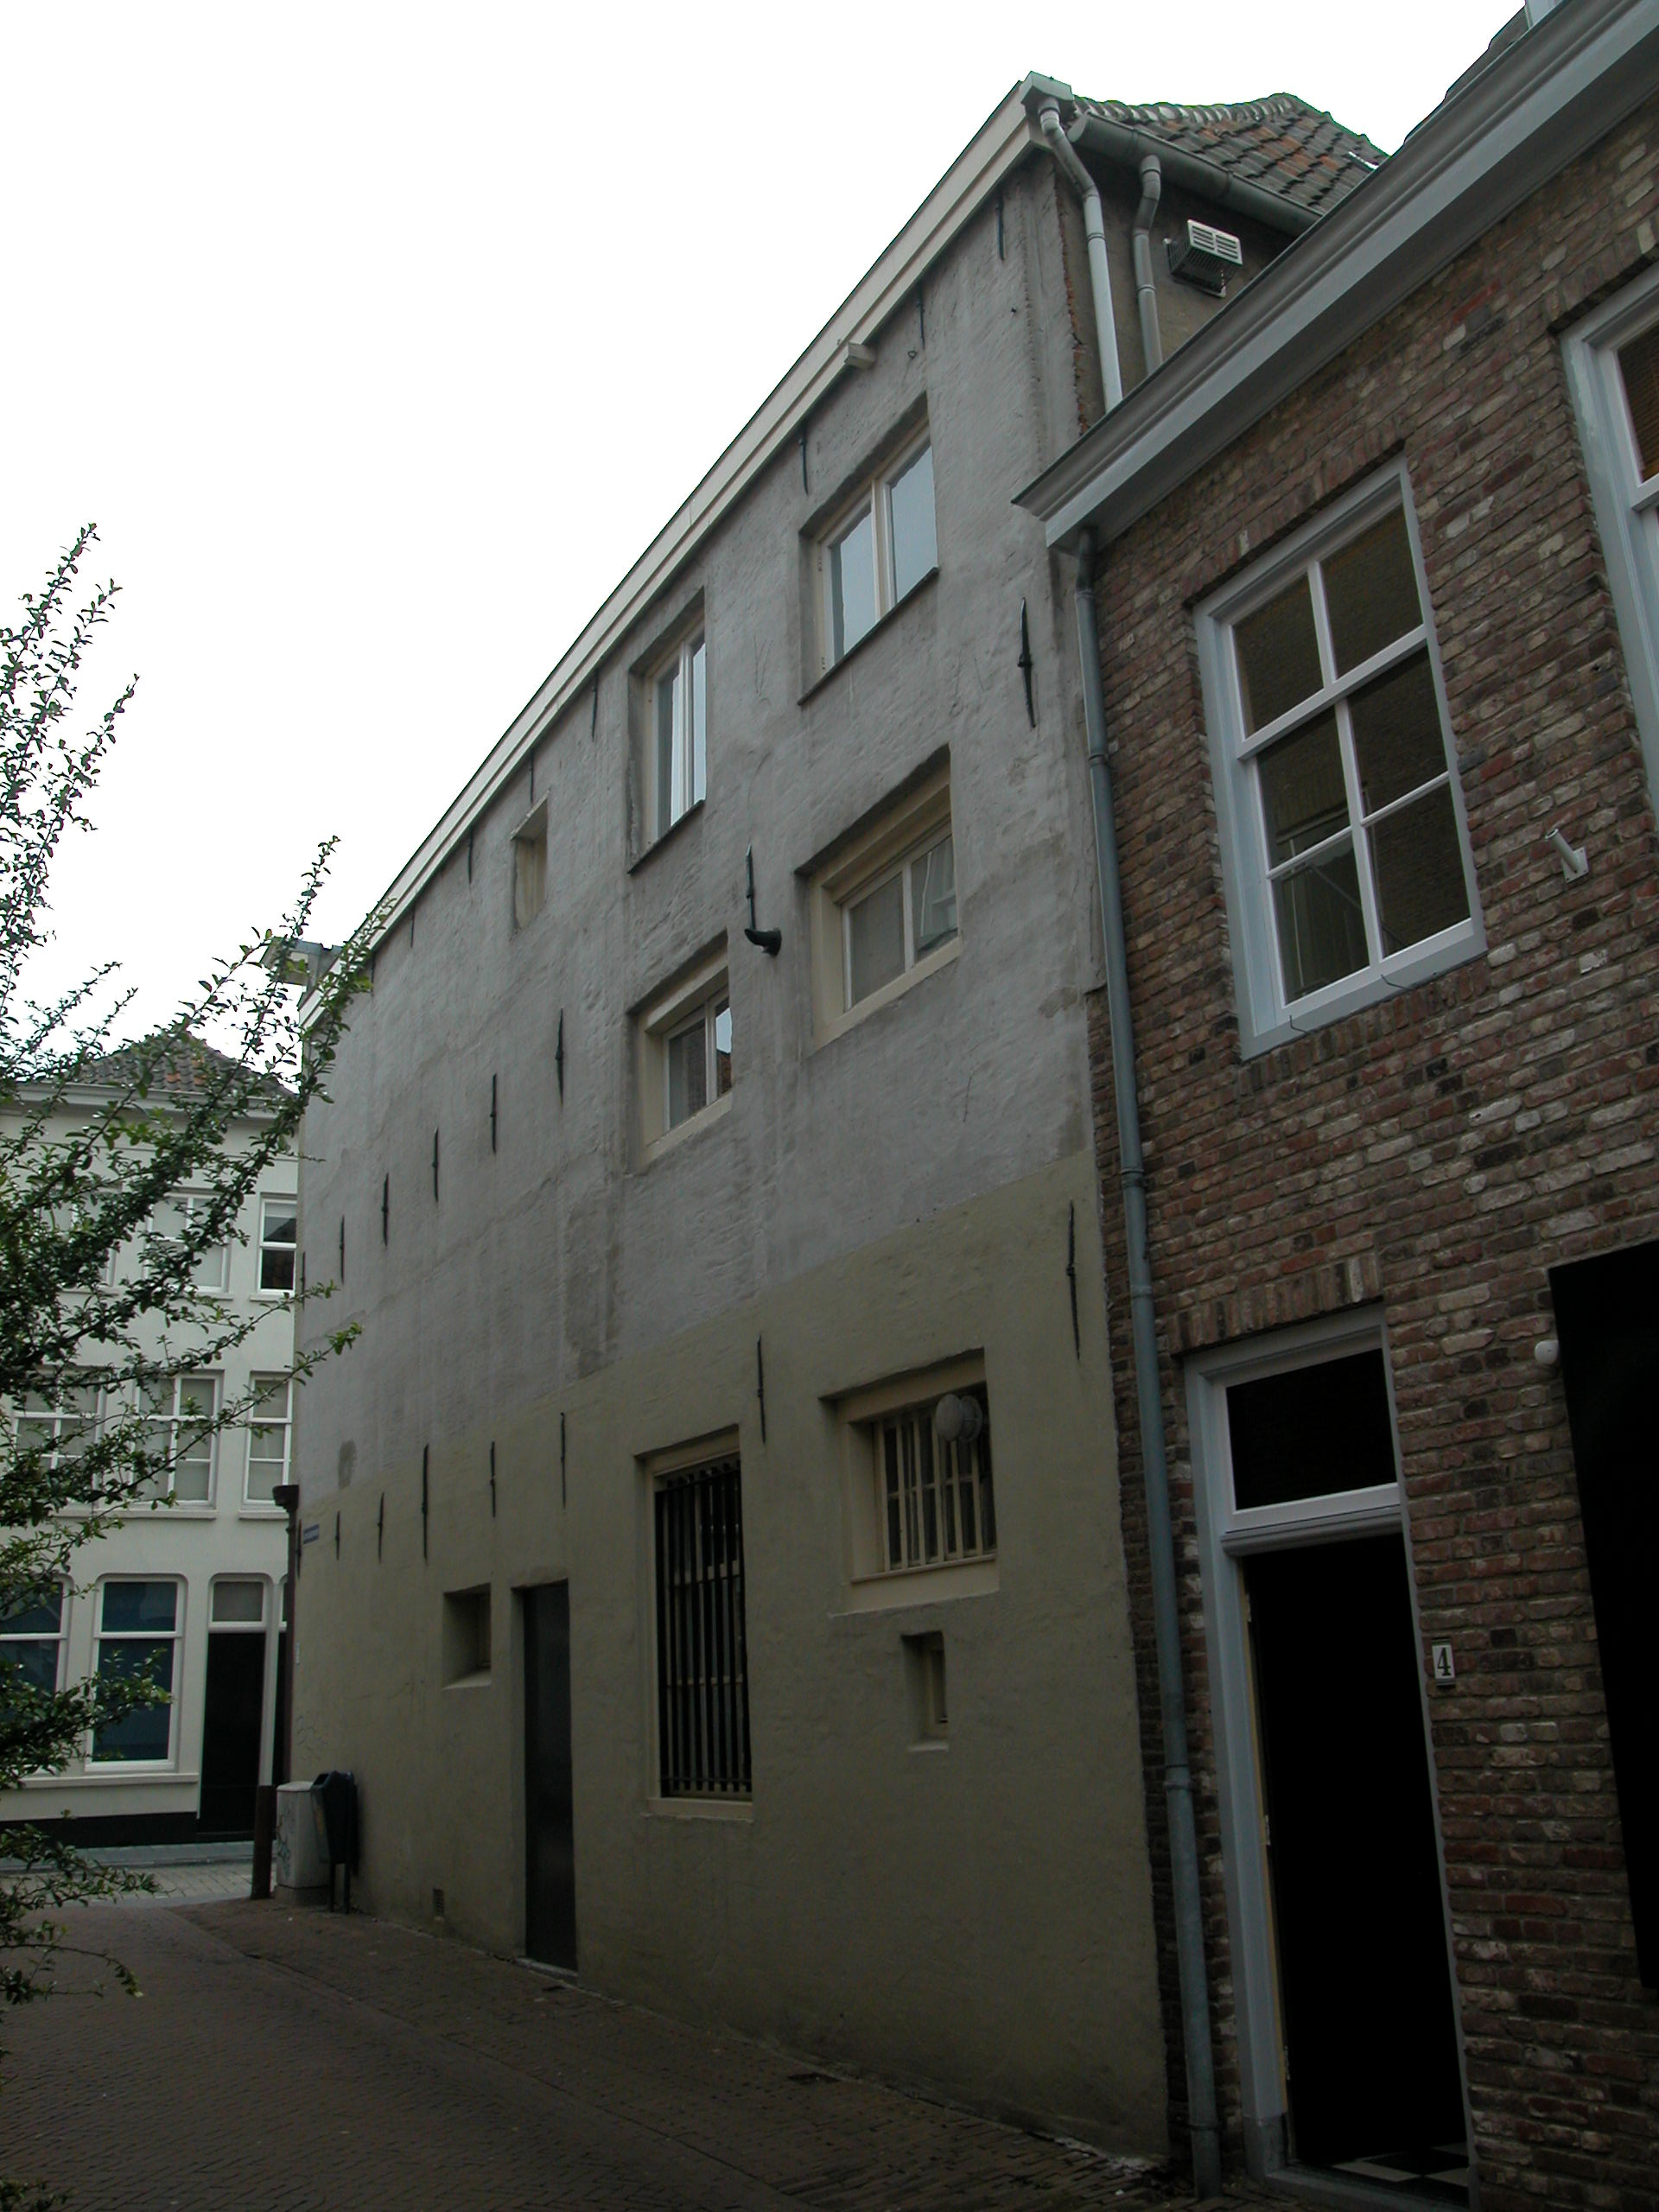

Achtergevel:
Het pand wordt aan de achterzijde begrensd door bebouwing. Slechts een klein deel van het bovenste gedeelte van de achtergevel is zichtbaar vanaf de Capucijnenpoort. Dit gedeelte van de gevel is gepleisterd.

Ruimtelijke indeling:
Over de ruimtelijke indeling van het pand is weinig informatie aanwezig. Een verbouwingstekening uit 1999 laat enkel de begane grond van het rechter deel zien. Deze staat op de tekening aangegeven als één grote ruimte. Verder is er geen documentatie m.b.t. de indeling voorhanden.

Constructies:
Alle balklagen in het pand Postelstraat 12-14 zijn enkelvoudig. De kap is een gordingenkap uit de tweede helft van de 19de eeuw. Over de linker zijmuur is geen documentatie voorhanden. Waarschijnlijk heeft het pand een gemeenschappelijke zijmuur met het buurpand.

Interieurelementen:
In een documentatierapport uit 1976 staat vermeld dat er zich op de begane grond van het rechter deel een binnenpui uit de tweede helft van de 19de eeuw bevindt. Of deze ook tegenwoordig nog aanwezig is, is niet duidelijk. Over mogelijke andere waardevolle interieurelementen is geen documentatie voorhanden.

Erf, bijgebouwen, diversen:

Motivering voor plaatsing op de gemeentelijke monumentenlijst

1. Architectonische en stedenbouwkundige waarden
Het pand Postelstraat 12,12A, 12b en 14 heeft stedenbouwkundige waarde vanwege de samenhang met de historische gebouwde omgeving en de historische verkavelingsstructuur. Het pand ligt op het voormalige achterterrein van Vughterstraat 69-71. De gevelwanden van de Postelstraat vormen vrijwel in hun geheel een fraai historisch ensemble. Het grote hoekpand speelt een zeer beeldbepalende rol binnen dit ensemble. Het pand heeft dan ook aanzienlijke architectonische waarde.

2. Bouw- en/of kunsthistorische waarden
Achter de brede 19de-eeuwse lijstgevel gaan twee oudere panden schuil. Hoewel er constructief veel aan het pand gewijzigd is, is de oorspronkelijke structuur (bouwmuren) van beide panden grotendeels bewaard gebleven. Het gebouw is dan ook van bouwhistorisch belang.

3. Cultuurhistorische waarden
Het gebouw heeft cultuurhistorische waarde als zijnde een in hoofdvorm gaaf 19de-eeuws hoekhuis dat is ontstaan uit twee kleinere panden met een oudere kern. Verder heeft het gebouw cultuurhistorische waarde als representant van de ontwikkeling in de 19de eeuw, waarbij veel panden aan belangrijke straten in ’s-Hertogenbosch verbouwd werden en voorzien werden van een nieuwe voorgevel.

Het object Postelstraat 12, 12A, 12B en 14, een hoekpand bestaande uit twee in de eerste helft van de 19de eeuw samengevoegde oudere panden , is op basis van bovenstaande criteria beschermenswaardig als gemeentelijk monument in de gemeente ‘s-Hertogenbosch

